Добрый день, желаю успехов в освоении нового материала!

Урок 14 и 15 апреля 2020 г.

Выполняем задания по порядку:

- В тетради сделать запись (определения, заголовки и подзаголовки выделять ярким цветом):

Тема 20. Прием посылок

В посылках пересылаются предметы культурно-бытового обихода и производственного назначения, продукты питания длительного срока хранения, печатные издания, растения, пчелы, медикаменты, медицинские препараты и инструменты, другие подобные вложения.
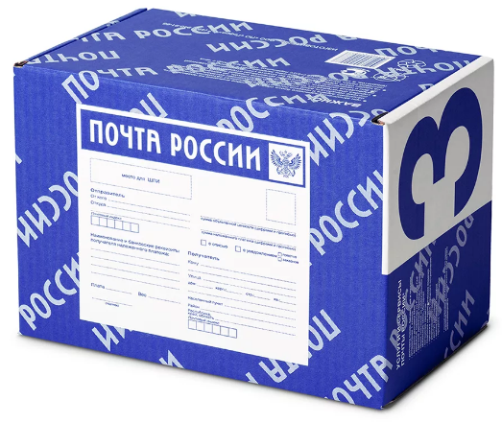
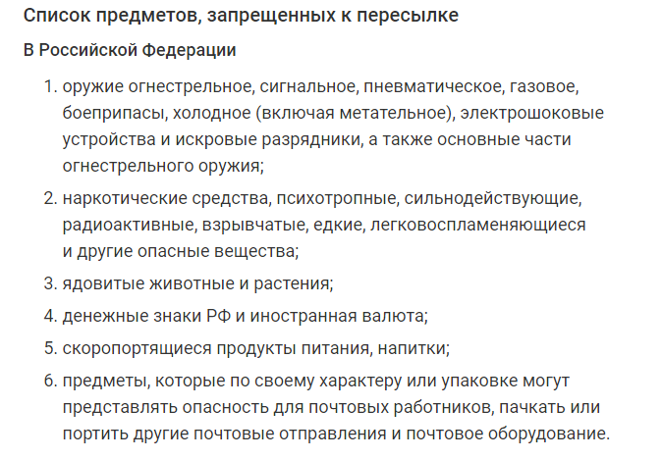
Виды посылок
-Обыкновенные
-С объявленной ценностью.
Сумма объявленной ценности не должна быть менее 100 руб. и не превышать 250 000 рублей.

Предельные размеры и масса посылок
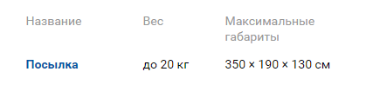

Посылки, у которых одна из сторон превышает максимально установленные размеры, называются крупногабаритными.
Посылки массой свыше 10 кг называются тяжеловесными.

Посылки тяжелее 20 кг или при сумме измерений трех сторон превышающей 300 см можно отправить только из специализированных отделений.

Допускается превышение предельной массы тяжеловесных посылок при условии не превышения габаритных размеров 1,9х1,3х3,5 м и отсутствия перегрузок в пути следования.
Выполнение погрузочно-разгрузочных работ при приеме и выдаче таких тяжеловесных посылок производится в объектах почтовой связи, непосредственно осуществляющих перевозку почты, силами и средствами отправителей и адресатов.

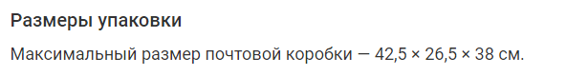

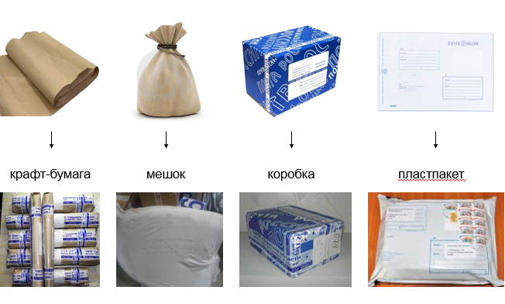
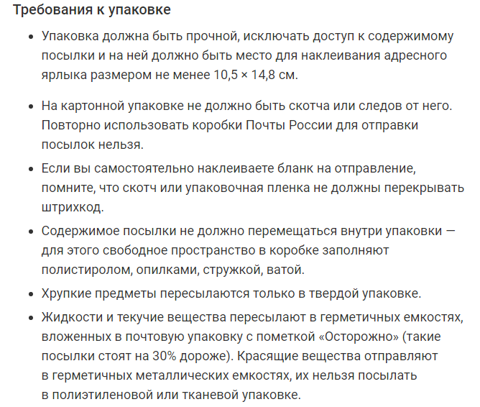
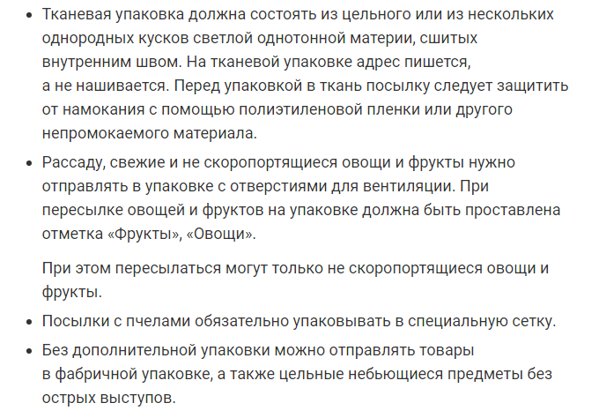

Дополнительные услуги

- Опись вложения. заверенное почтовым работником подтверждение содержимого посылки и даты ее отправки.
- Объявленная ценность, которая полностью или частично возмещается при утере или повреждении посылки.
- SMS-уведомление о прибытии отправления в отделение и вручении адресату.

Как упаковать и отправить посылку клиенту

- Убедится, что отсутствует список предметов, запрещенных к пересылке.
- Упаковать посылку согласно требованиям к упаковке.
- Заполнить бланки адресный ярлык (ф. 7-п).

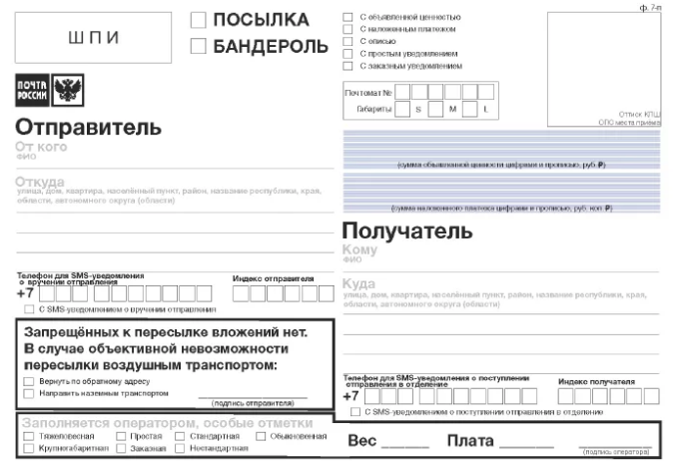

- Если необходима опись вложения, заполнить 2 экземпляра бланка описи (ф. 107).
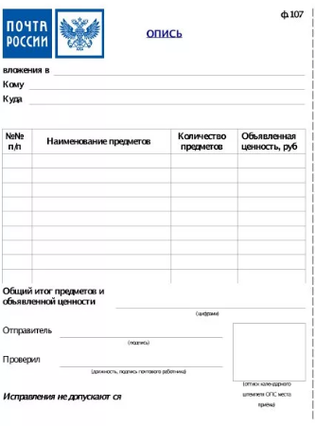

- Посылка с описью вложения передается сотруднику Почты в открытом виде для сверки.
- Передать посылку сотруднику почтового отделения.

Алгоритм приема посылки с объявленной ценностью и описью вложения:

- Получить отправление от клиента;
- Определить требуемый размер и тип упаковки, при отсутствии у клиента упаковки продать тару (коробку, конверт);
- Проинформировать Клиента о возможных способах пересылки отправления и выяснить требуемый;
- Проверить корректность и полноту заполнения адресных данных на отправлении (адресном бланке 7-п);
- Нанести ШПИ на почтовое отправление (адресный бланк 7-п);
- Выяснить у клиента и нанести на отправление дополнительные отметки;
- При отправке посылки с о/ц и описью вложения получить от клиента и проверить составленную опись вложения ф. 107 в двух экземплярах и сличить вложение посылки с описью ф. 107. Проставить на ф. 107 номер РПО, КШ и подпись оператора. Один экземпляр описи ф. 107 вложить в отправление.
- Упаковать вложение, опечатать отправление (оклеить лентой скотч);
- Для РПО с о/ц свыше 10 000 руб. дополнительно нанести пломбу;
- Взвесить отправление (поместить отправление с бланками на весы);
- Заполнить в ИС ЕАС ОПС экранные формы обязательными данными (ИС автоматически рассчитает тариф за пересылку);
- Предложить Клиенту дополнительные услуги в рамках данного отправления и отметить их в ИС (ИС автоматически пересчитает тариф за пересылку);
- Оформить отправление (ф. 7-п): нанести вес, оплату за пересылку, подпись оператора, КШ, прикрепить бланк уведомления к отправлению или вложить в прозрачный пакет и передать на последующую обработку;
- Сформировать и распечатать кассовый чек, получить оплату;
- Выдать отправителю кассовый чек, второй экземпляр описи вложения ф. 107 и сдачу (при необходимости).
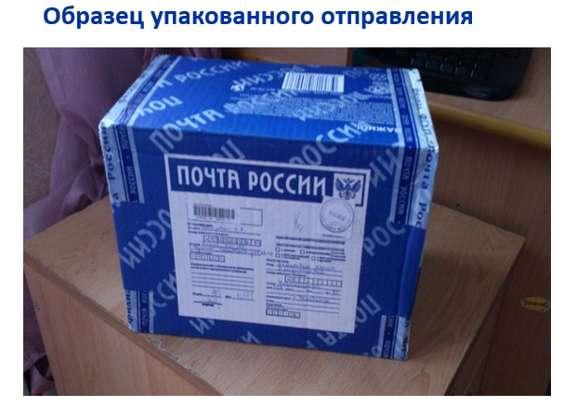

В зависимости от способа пересылки, характера вложения, вида, категории и разряда почтового отправления на его адресной стороне, адресном бланке отправителем делаются следующие отметки:
- на служебных почтовых отправлениях – «Служебное»;
- на правительственных почтовых отправлениях - «Правительственное»;
- на почтовых отправлениях с объявленной ценностью «С объявленной ценностью ____ руб.»;
- на почтовых отправлениях с наложенным платежом – «С наложенным платежом ____ руб.»;
- на почтовых отправлениях с уведомлением о вручении – «С простым уведомлением», «С заказным уведомлением» соответственно;
- на отправлениях с SMS-уведомлением – «SMS-уведомление»;
- на посылках нестандартных с хрупкими предметами,– «Осторожно». При приеме посылок нестандартных с отметкой «ОСТОРОЖНО» дополнительно на них наклеивается ярлык ф.8 .
- на почтовых отправлениях с описью вложения – «С описью»;
- на бандеролях с объявленной ценностью, на посылках нестандартных, отправляемых воздушным транспортом - «Авиа»; отправляемых наземным транспортом в сочетании с воздушным (комбинированным способом) – «Авиа от _________ »;
- на посылках нестандартных с рассадой – «Рассада»;
- на посылках нестандартных с пчелами – «ОСТОРОЖНО. Пчелы. На солнце не держать. С ветеринарным свидетельством»;
- на посылках нестандартных с пушниной и шкурками грызунов – «Пушнина. С ветеринарным свидетельством»;
- на посылках нестандартных с шерстью, щетиной, волосами, пером, пухом – «С ветеринарным свидетельством»;
- на посылках нестандартных со свежими фруктами и овощами - соответственно «Фрукты», «Овощи»;
- на нестандартных посылках – «Посылка нестандартная»;
- на нестандартных негабаритных посылках – «Посылка нестандартная негабаритная».
Все указанные отметки проставляются на ф.7-п (в отдельном месте) или адресном ярлыке.

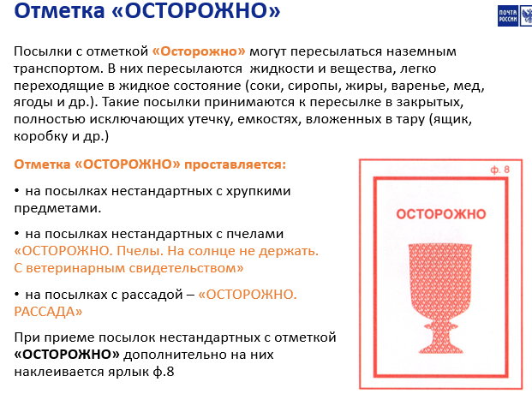
2)Просмотреть видео – Прием посылок в ЕАС ОПС;
https://youtu.be/qbsP5tZkMdg

3)Изучить инструкцию по приему посылок в ЕАС ОПС. (Приложение №1)
4)Построить алгоритм (схему) приема посылки в ЕАС ОПС, согласно исходным данным:
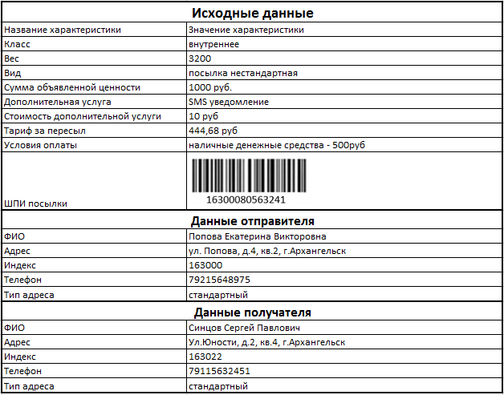
Построение схемы выполнить в Microsoft Office (Word, Excel, PowerPoint – на выбор). Схема должна содержать:
- все действия, проводимые оператором в ЕАС ОПС (начиная с пути выбора услуги в меню ЕАС ОПС, заканчивая действием «Передача чека отправителю»).
- все поля заполняемые при приеме посылки в ЕАС ОПС, в т.ч. поля с выпадающими списками.
- рисунки, картинки из интернета внешнего вида посылки, оболочки, изображение адресных данных и параметров посылки на адресном ярлыке (категория, вес, оценка, ФИО, адреса и т.д.). Для печати адресного ярлык можно использовать сайт: https://www.pochta.ru/forms/f7p
5) Ответить на вопросы:
1.Какое вложение пересылается в посылках?
2. Какие посылки называются крупногабаритными, тяжеловесными,
высокоценными?
3. Перечислите виды упаковки посылок.
4. Какие предметы пересылаются без всякой упаковки?
5. Какой бланк заполняет отправитель при подаче посылки? Какие на
нем делаются отметки?
6. В каких случаях при подаче посылок заполняется опись ф. 107?

6) Сделать скрин (фото) конспекта, включая ответы на вопросы.
7) Направить фото + документ с алгоритмом по эл.адресу stef1511@yandex.ru до 17 апреля 2020 г.
В письме обязательно укажите ФИО студента.
При возникновении вопросов, пишите посредством эл почты.

